Правила безопасного поведения при гололёде

1.Подберите ребёнку удобную,
Нескользящую обувь с подошвой на микропористой основе.
2.Объясните, что необходимо смотреть
под ноги, обходить замёрзшие лужи, лестницы.
3.Не позволяйте ребёнку торопиться и
бежать через проезжую часть,
объясните, что машина на скользкой
дороге не сможет остановиться сразу.
4.Расскажите, что передвигаться нужно
осторожно, наступая на всю подошву.
5.Объясните ребёнку, что во избежание
падающей сосульки или обледенелой ветки
нельзя ходить вблизи зданий и деревьев.
6.Предупредите: если он поскользнётся,
необходимо присесть, чтобы снизить
высоту падения и смягчить удар о землю,
сгруппироваться и упасть на бок.

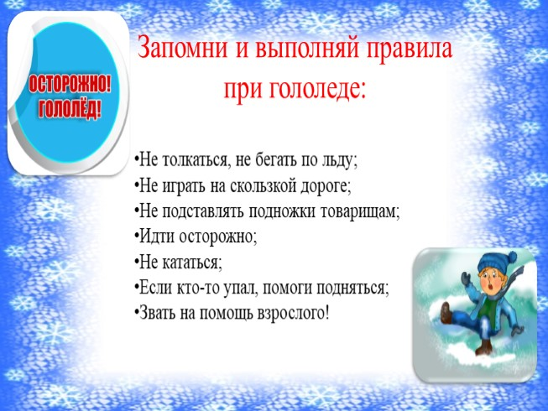

Телефон 834 260 3 63 22
Эл.адрес: det.sad.mizhueva@mail.ru
Заведующий Кетова Марина Владимировна
Воспитатель Кетова Надежда Николаевна

Филиал МБОУ «Гуринская СОШ»
«Детский сад д.Мижуева»

Осторожно, гололедица!
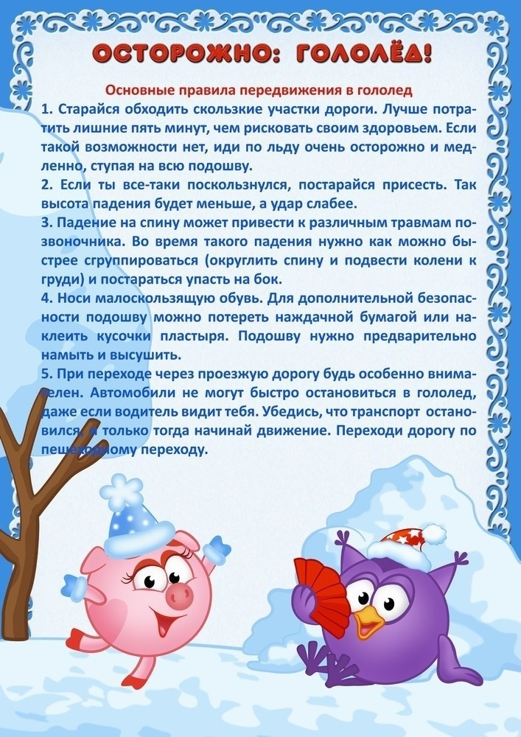

Ноябрь, 2020
